Минобрнауки России

Федеральное государственное бюджетное образовательное

учреждение высшего образования

**НИЖЕГОРОДСКИЙ ГОСУДАРСТВЕННЫЙ ТЕХНИЧЕСКИЙ УНИВЕРСИТЕТ**

**ИМ. Р.Е. АЛЕКСЕЕВА**

ИНСТИТУТ РАДИОЭЛЕКТРОНИКИ И ИНФОРМАЦИОННЫХ ТЕХНОЛОГИЙ

|  |  |  |
| --- | --- | --- |
|  |  |  |

Сети и телекоммуникации

**Отчет по лабораторной работе №1**

Выполнил: Окунев Н.А. Проверил: Гай В.Е.

Нижний Новгород 2020

**Задание:**

1. Собрать схему

2. Установить для каждого компьютера IP адрес, маску сети

- удалить ipv6 адреса

- запись default route – шлюз по умолчанию

3. Между компьютерам одной сети должен проходить ping, между компьютерами из разных сетей – нет.

4. Запустить wireshark. Выполнить захват пакетов, описать процесс порождения пакетов.

5. Посмотреть виртуальные интерфейсы с помощью ifconfig.

**5 Вариант**

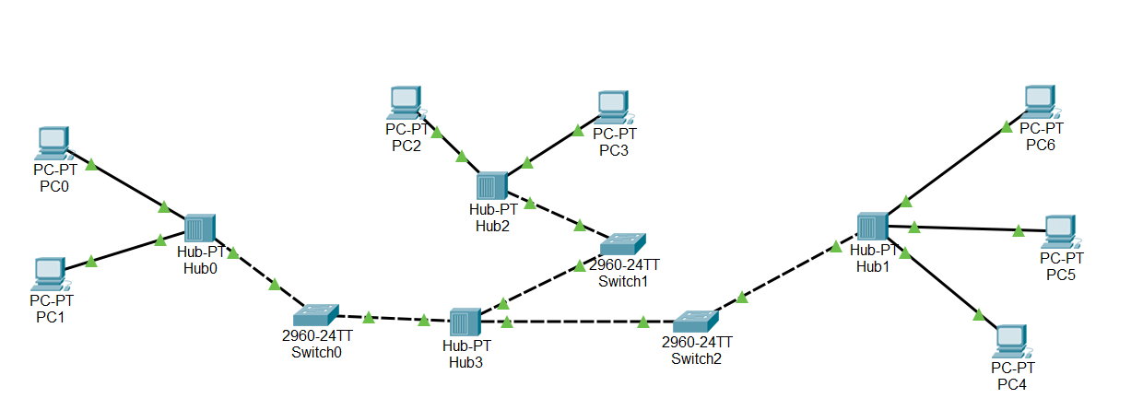

Компьютер PC1 имеет IP-адрес 192.168.0.1.

Компьютер PC2 имеет IP-адрес 172.16.0.5.

Компьютер PC5 имеет IP-адрес 172.16.1.12.

Компьютер PC0 имеет IP-адрес 172.16.10.10.

Задать IP-адреса PC3, PC4, PC5, PC6

**Структура сети:**

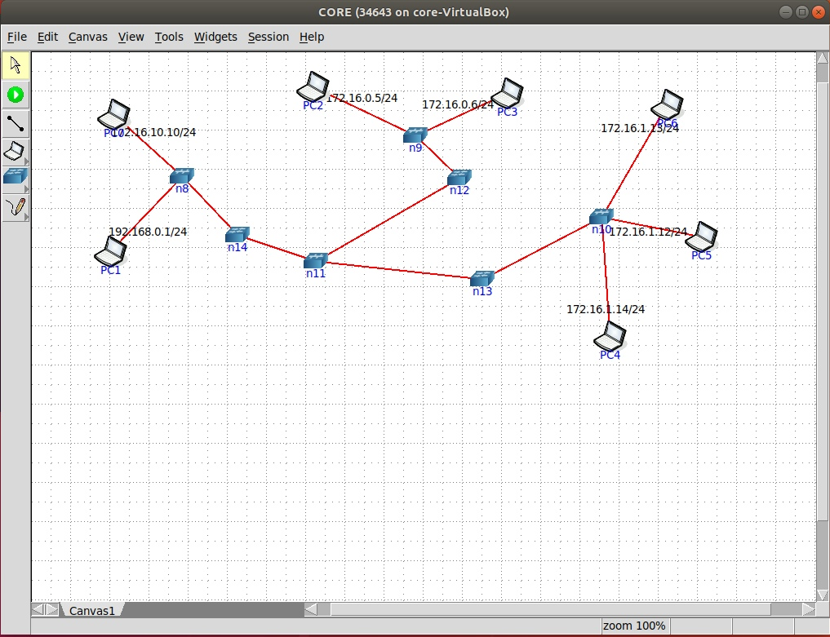

Между одной сетью пинг проходит

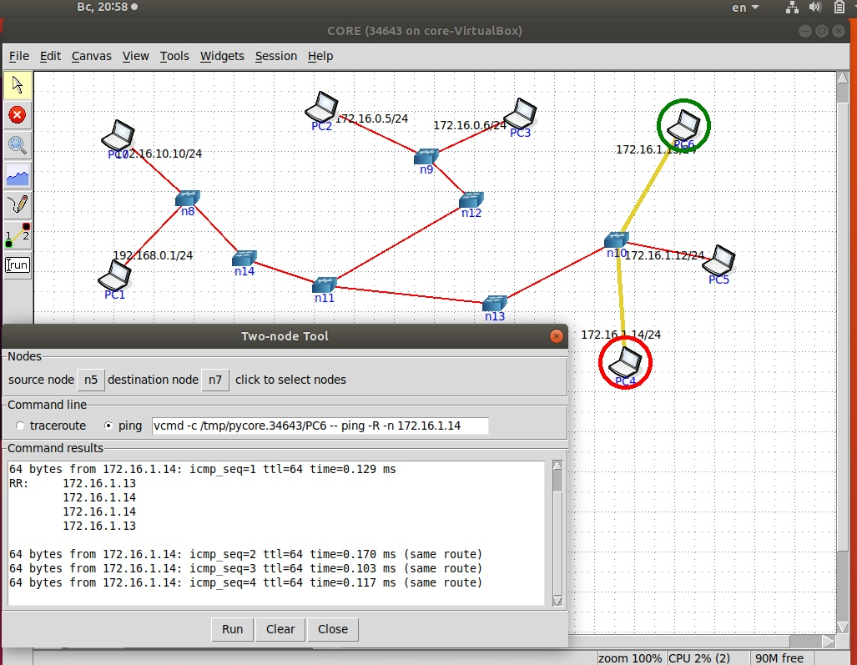

Между двумя разными - нет

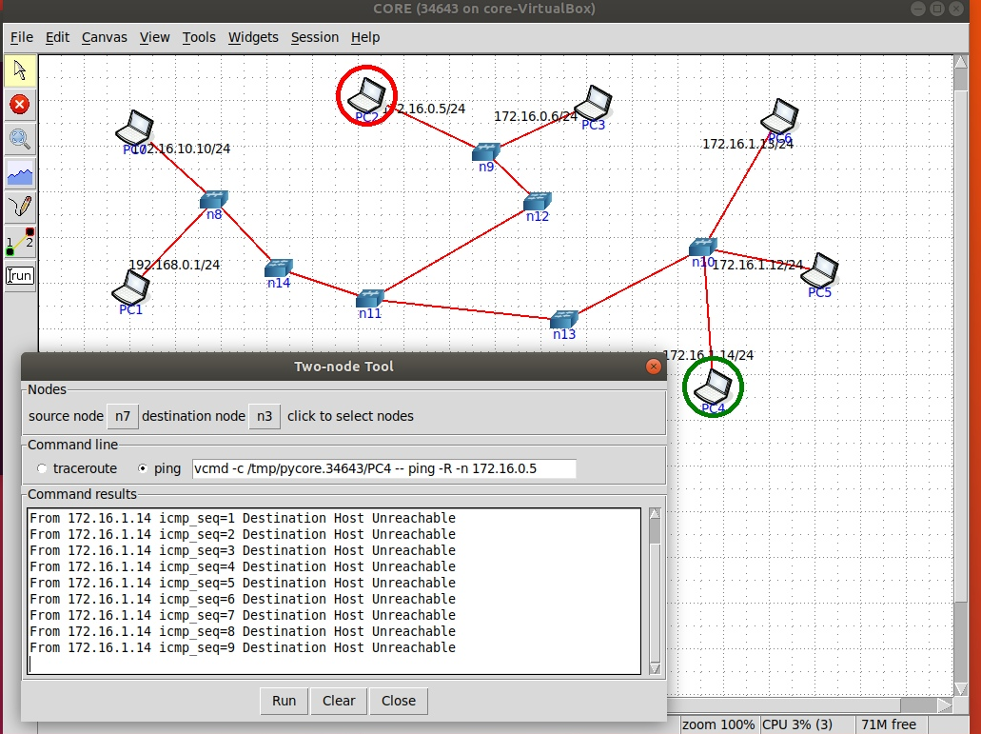

**Процесс захвата пакетов:**

Компьютер 6 запрашивает разрешение на передачу пакетов у компьютера 4, компьютер 4 посылает ответ.

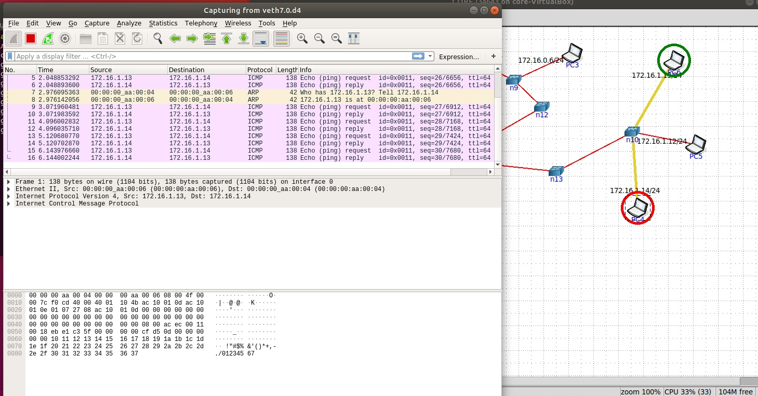

**Виртуальные интерфейсы**

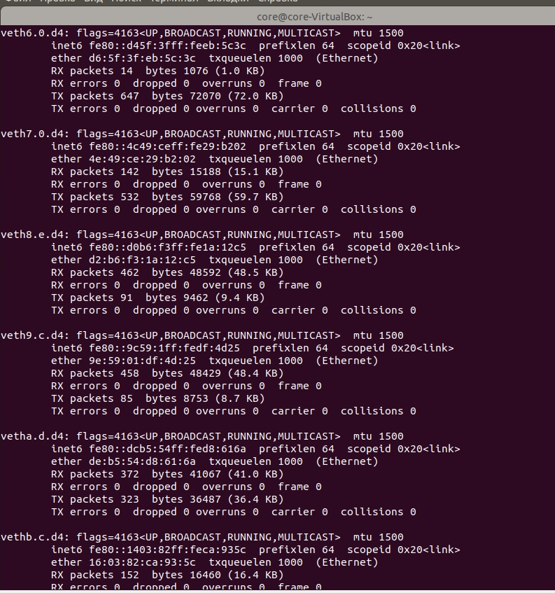

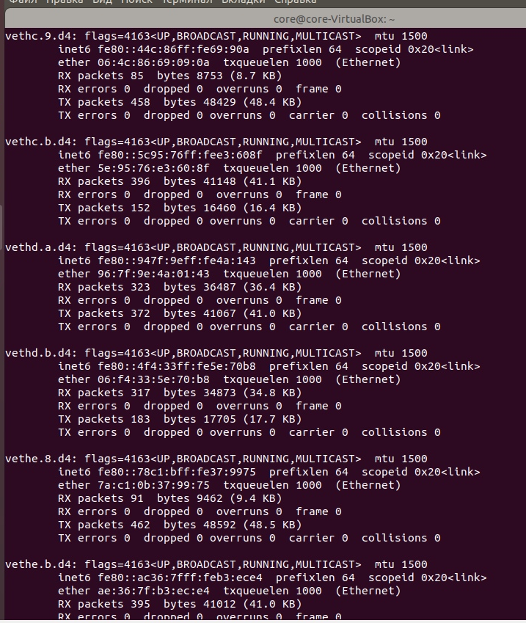

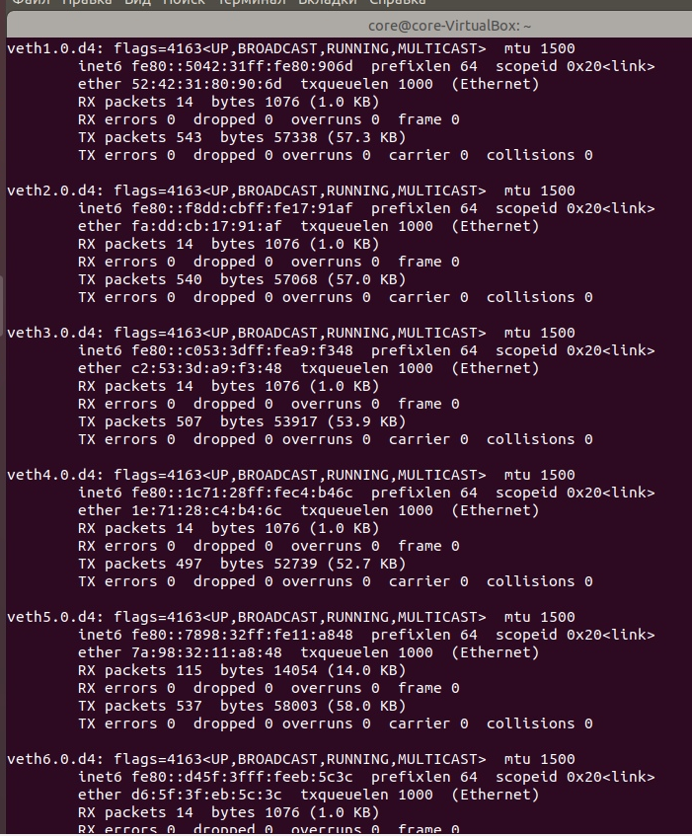

**Вывод:**

В данной лабораторной работе мы собрали виртуальную схему сети, убедились в том, что пинг в одной сети – проходит, между разными - нет, выполнить захват пакетов, описали процесс порождения пакетов и посмотрели список виртуальных интерфейсов.